El comercio en el Astillero

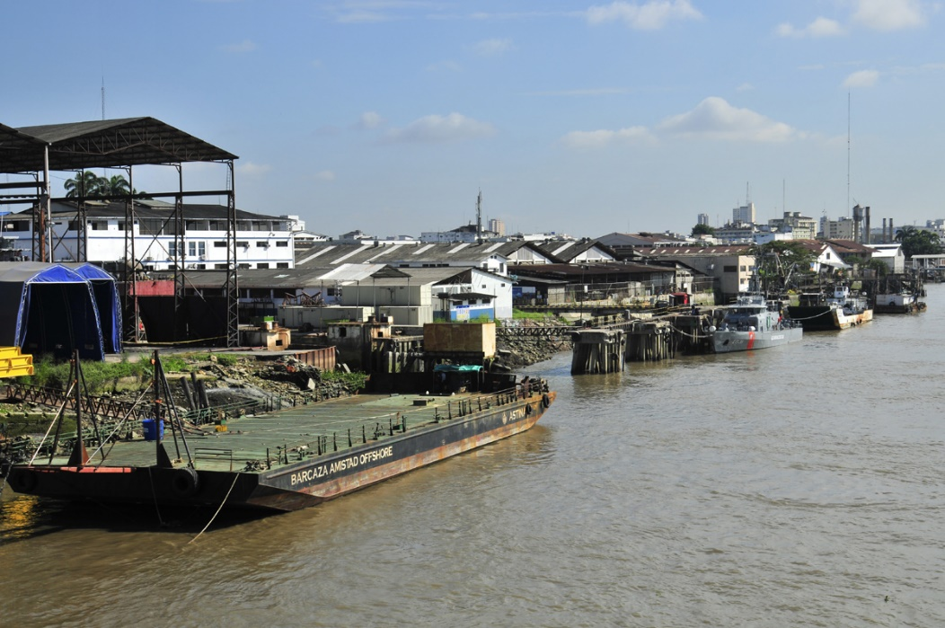

El barrio del astillero sigue siendo hasta la actualidad un lugar de comercio en el puerto principal, por su ubicación y cercanía al rio Guayas permite la venta de materiales y artículos necesarios para la actividad pesquera.
A lo largo de la avenida Olmedo hasta la calle El Oro podemos encontrar un sin número de locales que se encargan de la venta de cañas de pescar, lanzas, redes, boyas, carnada, señuelos entre otras herramientas para el uso de la pesca.
Aunque el barrio no es el mismo de hace 50 años donde la actividad comercial era mucho más evidente, no ha decaído con respecto a la producción de materia prima para la construcción y reparación de trasporte marítimo. La ubicación de los astilleros de Guayaquil ha tenido una marcada reducción de su espacio reubicándose al sur de la ciudad donde cuenta con 2 astilleros industriales y siete artesanales llamados varaderos, los cuales siguen en funcionamiento y producción de barcos, lanchas y gabarras.
A demás no podemos pasar por alto la fábrica de hielo que tiene mas de 30 años de funcionamiento y que comercializa su producto a nivel nacional.
El astillero con la regeneración urbana está rodeada de viviendas residenciales, condominios, locales comerciales, bodegas y galpones que antes eran importantes empresas, que a pesar de tener varios cambios, aún se mantiene en un clima cálido guayquileño que recuerda día a día lo interesante que fueron los astilleros y su arduo trabajo por mantener intacta tradiciones y comercios que diferencia a este barrio de los demas.
Y es que el barrio El Astillero luce muy diferente a los años 50, pues no cuenta con la misma actividad económica de antes, decenas de los locales que se ubicaban en este barrio han cerrado por diferentes circunstancias, pero empresas e industrias que se situaban desde hace varios años también desaparecieron, una de estas es la vieja fábrica de hielos.
La antigua industria daba trabajo a miles de los habitantes de esta popular zona.
José Valencia es uno de ellos, quien manifiesta que por 20 años laboró en aquella empresa, la cual fue uno de los pilares económicos del sector en aquel tiempo.
“La gente venía de otros lados y compraba a diario miles de maquetas de hielo, eso hacía que el sector fuera muy productivo ya que ofrecía mucho empleo, pero los años pasaron y la empresa cerró”, señaló Valencia, quien indicó que desde hace 16 años aún se mantiene con un negocio propio de la misma índole en el sector.
Actualmente se sitúa en el Astillero una pequeña fábrica de hielo, muy diferente a la tradicional.
Pero no solo el comercio identificó a este barrio. Aquí se encuentra la Primera Zona Naval, también se sitúa uno de los más importantes colegios particulares como La Inmaculada, la antigua escuela fiscal 9 de Octubre, que funciona desde hace más de 70 años, el Hospital de Niños León Becerra y el parque España, ubicado en las calles General Gómez y Portete entre Chile y Chimborazo, fundado en el 8 de octubre de 1929.
Unas cuantas casas vetustas de una infraestructura antigua aún se conservan en el lugar que un día recibió miles de viajeros de diferentes países que desembarcaban en las orillas del Guayas.
Entre las viviendas se encuentra una decrépita casa en forma de castillo en la esquina de Eloy Alfaro y Venezuela. Esta, según Pimentel, dejó de ser habitada desde hace varias décadas.
Viviendas residenciales, condominios, locales vacios, bodegas y galpones que antes eran importantes empresas, es el popular barrio El Astillero que a pesar de tener varios cambios, aún se mantiene en un clima guayaco que recuerda día a día lo interesante que fueron los astilleros y la celebración popular entre la barriada.

